

Nombre del alumno : Alessandro robledo herrera

Nombre del docente : ARIADNE DANAHE VICENTE ALBORES

Asignatura : patología del niño y adolescente

Carrera : licenciatura en enfermería

Trabajo: traumatismo cráneo-cefálico en niños

Fecha :21/03/2024

Lugar : Tapachula Chiapas

**TRAUMATISMO CRANEOENCEFALICO**

El traumatismo craneoencefálico(TCE) en niños es un problema de salud común y una causa importante de morbilidad y mortalidad en la población pediátrica , se dice que la mayoría de TCE en niños son leves , con puntuaciones en la escala de coma de Glasgow de 14 o 15, lo que inicia un riesgo muy bajo de lesiones cerebrales traumáticas clínicamente importantes . el objetivo del tratamiento en urgencias es identificar a los niños en riesgo de (ciTBI) y evitar el sobrediagnóstico en aquellos que no están en riesgo.

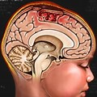 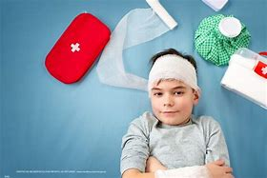

En el manejo inicial es muy fundamental la evaluación y estabilización del paciente siguiendo el protocolo ABCDE para minimizar el daño cerebral secundario , asegurando la oxigenación y perfusión cerebral adecuadas , la evaluación neurológica inicial debe incluir una valoración breve que contemple la escala de coma de Glasgow, la reactividad pupilar y la función motora.

La tomografía axial computarizada (TAC) es el método preferido para diagnosticas lesiones intracraneales , pero en ausencia de factores de alto riesgo , la observación puede ser tan segura como la realización inmediata de la TAC , la mayoría de los niños TCE leves pueden recibir el alta con recomendaciones de observación domiciliaria por un adulto responsable durante 24-48 horas y tratamiento asintomático .

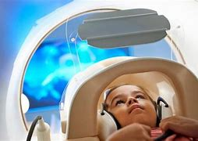

es fundamental que lo cuidadores reciban instrucciones clara sobre los signos y síntomas de complicaciones tras un TCE para poder actuar rápidamente en caso que se presente.

Ah medida el único tratamiento que requieren las lesiones cereblales traumáticas leves es hacer reposo y tomar analgésicos de venta libre para tratar el dolor de la cabeza.